創意料理（三）
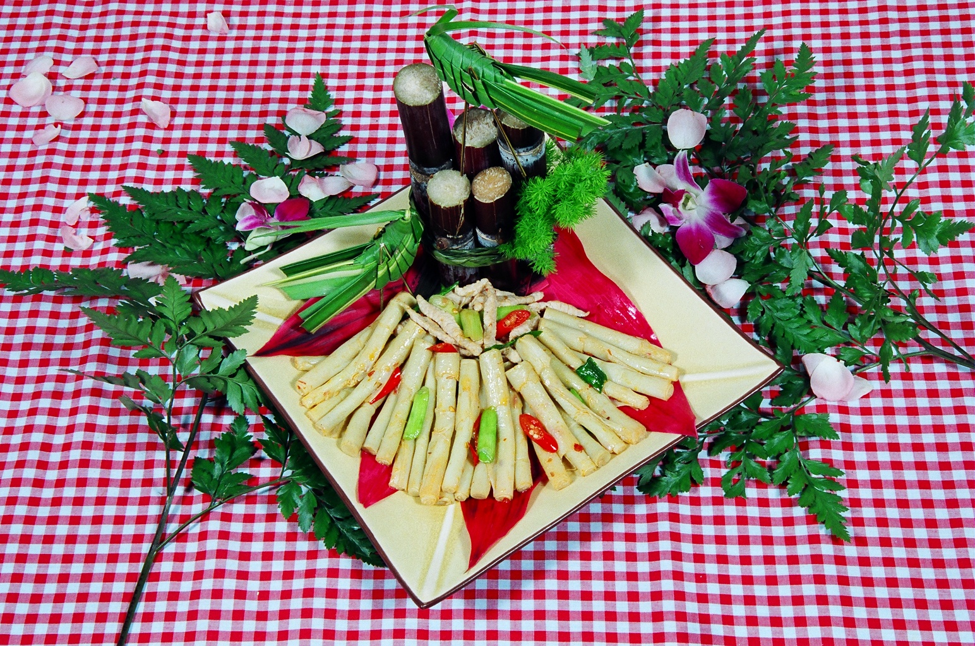
食譜名稱：步步高昇
主材料：
紅甘蔗心300公克、肉絲150公克
副材料：
辣椒1支、蔥2支、蒜頭2粒
調味料：
醬油1茶匙、糖1茶匙、香油1/2茶匙、豆瓣醬1茶匙
製作方法：
- 紅甘蔗心放入水中，煮熟撈起備用。
- 瘦肉、辣椒、蔥各切絲。
- 肉絲以蛋白醃5分鐘後，快炒備用。
- 炒香蒜、豆瓣醬調味後，快炒盛出即完成。

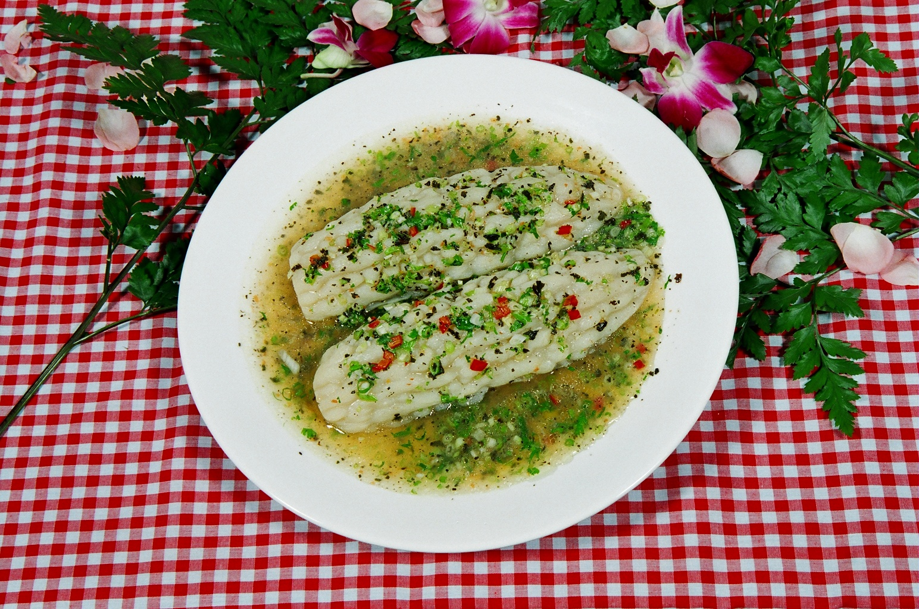
食譜名稱：烏龍茶苦瓜封
主材料：
苦瓜1條、絞肉200公克、烏龍茶5公克
副材料：
紅蘿蔔丁、蔥珠、香菜細末及油蔥少許
調味料：
胡椒粉1/2茶匙、太白粉5茶匙、高湯100c.c.、鹽1茶匙、砂糖1茶匙、香油少許
製作方法：
- 苦瓜去籽洗淨，川燙撈起，冷卻備用。
- 烏龍茶以200c.c.的開水泡2分鐘，茶渣過濾切碎，茶湯備用。
- 用2.製備配料和一半茶渣和絞肉攪拌摔打後，加入油蔥、香油、砂糖、胡椒粉、鹽等一起攪拌。
- 攪拌好的絞肉鑲入苦瓜內，放入蒸籠以大火蒸40分鐘，將高湯、茶湯勾薄芡淋在苦瓜上即可。

